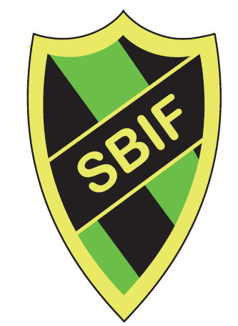

Verksamhetsberättelse
2016

VERKSAMHETSBERÄTTELSE FÖR 2016

Styrelse Ordförande, Ledamot Richard Brännström
Anläggningssektionen (1 år)
Vice ordförande, Ledamot Hans Bark
marknad/ekonomi (1 år)
Sekreterare (2 år) Mari Johansson
Kassör (2 år) Cathrine Brännström
Ledamot Barn- och ungd. sektion Malin Barkemo efterträdde Johanna
(1 år) Östin under året
Ledamot A-lag (1 år) Micke Bergdahl efterträdde Andreas
Lindqvist under året
Ledamot (2 år) Elin Mattsson Tano
Suppleanter Fredrik Westman, Annika Holmqvist

Övriga val Revisorer Bo Pargeus
Revisor suppleant Vakant
Ombud MFF (1 år) Richard Brännström/Micke Bergdahl
Firmatecknare Richard Brännström, Mari Johansson
Valberedning (1 år) Lars Engberg, Christian Jansson
Anläggningssektion Richard Brännström, Peter Johansson
Barn- o ungd. sektion Malin Barkemo efterträdde Johanna Östin

A-laget Tränare A-lag Mikael Eklöf
Kontaktperson A-lag Micke Bergdahl
Lagledare A-lag vakant
P35, veteranlag Roger Norrman

Övrigt Fotbollsskolan Ingrid Andersson
Assar Hörnell
Övriga ledare inom Barn- och Ungdomssektionen

Antal medlemmar är 340 betalande barn/ungdomsmedlemmar i åldern 6-15 år, samt ett 30-tal övriga medlemmar inkl A-lagets spelare.

Sammanträden 8 protokollförda styrelsemöten + årsmöte

Föreningen 2016 blev ett år där vi fortsatte rusta föreningen inför framtiden men inte lika mycket fokuserat på akuta åtgärder, såsom tex beställning av kläder och träningstider, som skedde under 2015. Rutiner inom tex anläggningssidan och inom barn- och ungdomsfotbollen har upprättats.

Antalet lag på ungdomssidan ökar och vi är idag en stor ungdomsförening.

Vårt A-lag var tyvärr tvunget att kliva ned till div. 5 efter säsongen. Ett samrbete med annan klubb för att få tillräckligt många satsande spelare har styrelsen förordat.

Under året har tränarträffar anordnats för att ytterligare utöka samarbetet lagen emellan.

Föreningen uppmanar alla ledare att fortsätta satsa på egen utbildning via Idrottslyftet och SISU.

Ekonomi Klubben har fortsatt god kontroll över ekonomin. Årets resultat visar på ett överskott på 9 tkr. Medlemsavgifter från A-laget har inte fungerat tillfredsställande. Det saknas inbetalningar. Under året har föreningen investerat i en kiosk för 139 tkr. Investeringsbidrag har erhållits med 84 tkr. Nettoinvesteringen skrivs av med 10 % årligen. Föreningen har genom ökat antal medlemmar fått in mer medlemsavgifter. Kostnaderna för hyrda planer har ökat med 53 tkr då de egna planerna inte räcker till när antalet lag och träningstillfällen ökat.

Arrangemang Värmecupen
Totalt 27 lag deltog i årets Värmecup; 18 herr- och 9 damlag deltog.
IFK Timrå 1 vann i herrklassen mot Söråkers FF (6-0) och dampokalen vanns av Heffrnersklubban mot IFK Timrå Dam 1 (2-0). Varmt tack till alla funktionärer som hjälpte till att få den 39:e upplagan av Värmecupen i hamn. Värmecupen gick med vinst, +56 000 kr pga god sponsring och kioskförsäljning.

Anläggningen Den efterlängtade kiosken är på plats, målad och fin, och har använts flitigt under sammandrag och A-lagmatcher.

A-laget 2016 var första tränaråret för Mikael Eklöf. Micke Bergdahl har också klivit in och assisterar laget. Laget bestod av en trupp på cirka 25 spelare men rent praktiskt bara ca 10-15 st spelare på träningarna vilket gör det svårt att uppnå målet. Målet för säsongen var att hålla sig kvar i serien och lägga en grund för att bli ett etablerat lag i division 4. Tyvärr blev våren tung och poängmässigt snål. Det var problem med att få ihop både spelare till träning och match samt ledare kring laget. Från juni klev Micke Bergdahl in som assisterande tränare. Det gjordes en kraftsamling under hösten och man plockade fler poäng vilket gjorde att det blev en hård kamp ända till den sista matchen för att hålla sig kvar. Tyvärr räckte det inte riktigt ända fram så 2017 får man spela i div 5.
Efter seriens slut så bestämmer sig Mikael Eklöf för att fortsätta som tränare även under 2017 och tillsammans med Mikael Bergdahl startas ett arbete med att både bredda och föryngra truppen samt att hitta fler ledare runt laget. Det sker med en tanke på att minska klyftan och öka samarbetet med dom lag som ska fylla på underifrån.

A-laget

Serier Placering A-lag Div 4 11:e plats, vilket innebär nedflyttning
Cuper A-lag Värmecupen Utslagen i gruppspelet
Mittmedia cup 10:e plats

Division 4 säsongen 2016

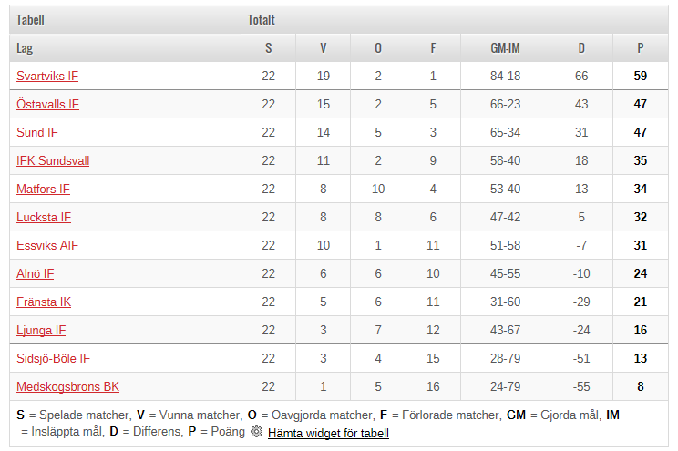

Barn- och
ungdomssektionen Under 2016 spelade 16 åldersgrupper (7 st flick- och 9 st pojklag) i föreningen, varav flertalet spelade seriespel. Åldersgrupperna var F04, F05, F06, F07, F08, F09, F10, P02, P03, P04, P05, P06, P07, P08, P09 och P10. Lagen har en positiv utveckling och sköts på ett utmärkt sätt av deras ledare. Lagen har god tillgång till ledare och många föräldrar hjälper ledarna kring lagen. Serielagen har haft totalt över 50 ledare, varav 12 kvinnor var tränare/lagledare. Flera lag hade fina framgångar i cupspel vilket var glädjande.

Trängseln fortsätter att vara stor på Sidsjövallen och vi hade under hela året lag som tränade på Västhagen. Men den maximala belastningen består och för framtiden måste vi hitta en permanent lösning med ytterligare en fullstor plan i Sidsjöområdet, helst då en konstgräsplan.

Annars präglades sektionsarbetet med att upprätta nya rutiner för olika processer, t.ex. träningstider och utrustning. Vi har också arbetat aktivt med att utbilda tränarna enligt Svenska fotbollsförbundets tränarutbildningsplan.

Ett förväntansdokument som beskriver klubbens ambition och vad som väntas av föräldrar och spelare inom barn-och ungdom har klubbats igenom. Publicerats på klubbens hemsida.

Ny åldersgrupp Tillströmningen av unga spelare har fortsatt och totalt deltog ca 55 flickor och pojkar födda 10 i verksamheten. Ingrid Andersson startade att träna dessa barn men värvade nya ledare genom föräldrarna under året.

Fotbollskolan Fotbollskolan genomfördes midsommarveckan på dagtid för artonde året i rad med 90 deltagare och 20 ledare. Som vanligt var det i första hand gymnasieungdomar som var ledare och många hade i år invandarbakgrund vilket uppskattades av både barn och föräldrar. Även i år hade vi samarbete med Sundsvalls Montessoriskola om luncher, vilket har varit mycket positivt. I år var det ett nytt team som ansvarade för fotbollsskolan och genom det kom det också fram nya idéer om organisering och innehåll i fotbollskolan.

P35 Veteranlaget lever ännu sedan starten 1992. Några som var med vid starten håller fortfarande på. Laget tränar regelbundet både sommar och vinter.

